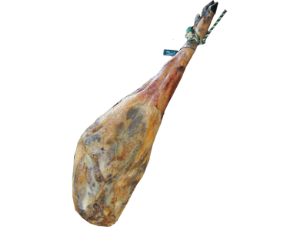

PREMIO PARA LA MEJOR PAELLA

UN JAMÓN

Día: Domingo 11 de Febrero

Hora: 12:00

Organiza: Excmo. Ayuntamiento de Alagón del Río